**Sukienki kopertowe - jak stworzyć udaną stylizacje?**

**Czy kopertowe sukienki pasują na co dzień? Czy może pozostawić je tylko na wyjątkowe okazje? Oto kilka wskazówek, które ułatwią komponowanie stylizacji.**

**Sukienki kopertowe** są wyjątkowo eleganckie i nie wychodzą z mody. Póki co nie zanosi się, by sukienki kopertowe kiedykolwiek przestały być modne. Dzięki ciekawemu krojowi zawsze świetnie wyglądają, są oryginalne, mimo pozornej klasyki, i uniwersalne. Pasują na co dzień jak i od święta. Każda kobieta powinna mieć chociaż jedną w swojej szafie. Jednak z czym łączyć *sukienki kopertowe*, by wyglądały dobrze, elegancko i pomysłowo zarazem? Sukienki kopertowe pasują na wiele okazji, dlatego to od dodatków zależy, czy stylizacja będzie mieć charakter codzienny czy też wieczorowy.

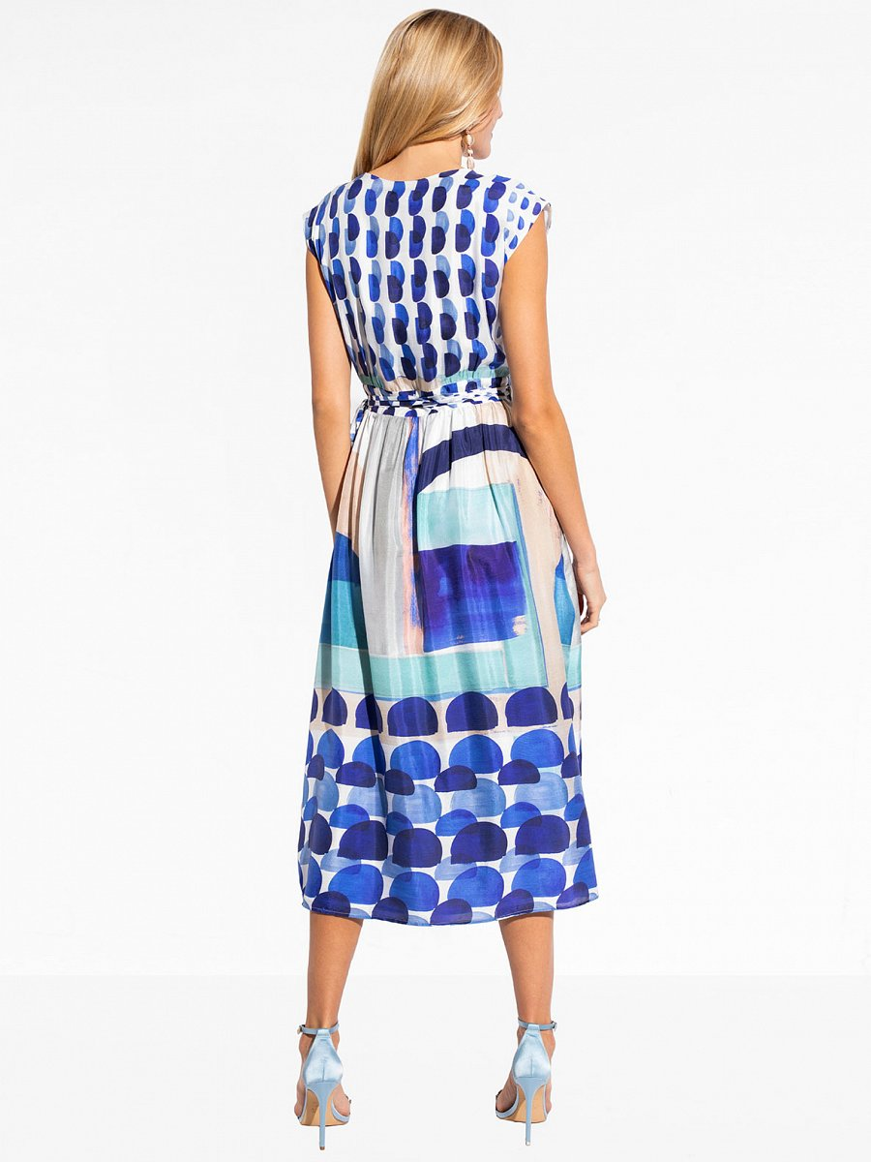

Bardzo ważny jest materiał, z którego są wykonane [sukienki kopertowe](https://eyeforfashion.pl/pl/odziez/sukienki/sukienki-wizytowe/jedwabna-sukienka-kopertowa-l-af-sea,p-9375). Im szlachetniejszy, tym bardziej uniwersalny. Jedwabną sukienkę można założyć właściwie na każdą okazję. Z kolei bawełniana będzie niekorzystnie wyglądać chociażby na przyjęciu bądź na oficjalnej kolacji. Zdecydowanie lepiej postawić na szlachetne materiały typu jedwab, by potem móc korzystać z danej sukienki w bardziej wszechstronny sposób.

Sukienki kopertowe przedstawione w linku subtelnie rozszerzają się ku dołowi, co ładnie otula biodra i subtelnie podkreśla sylwetkę.